МБОУ “Средняя общеобразовательная школа №3 р.п. Линево” Искитимского района Новосибирской области

Исследовательская работа по ПИД “История создания и развития компьютера”

**Автор -** Жданова Майя - учащаяся 9 “А” класса

**Руководитель -** учитель по ПИД - Василицина Е.Г.

р.п. Линево   
 2022

Содержание  
1. Цели и задачи проекта

2. Введение

3. Этапы развития

4. Первый персональный компьютер

5. Персональные компьютеры сегодня

6.Вывод

Введение

Компьютерный мир так заманчив. Компьютеры облегчают работу людей, помогают в учебе и, конечно являются одним из самых любимых развлечений. Компьютер влияет на все биологические характеристики организма человека. Но при грамотном использовании компьютера можно избежать его вредного влияния на здоровье человека. На компьютере можно делать разного рода вычисления, презентации, исследовательские и научные работы. Можно очень долго перечислять возможности компьютера.

**Цель проекта:** Выяснить, возникновение компьютера и его дальнейшее развитие.  
**Задачи проекта:**

1. Изучить литературу по данной проблеме.
2. В данном рассказе я постараюсь подробно рассказать историю создания и ознакомить вас со всеми этапами развития компьютера.

Этапы развития

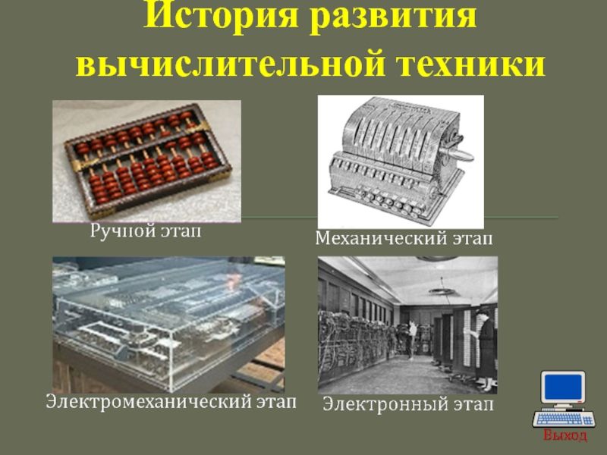

Ручной этап

Ручной этап развития ВТ начался на заре человеческой цивилизации - он **охватывает период от 50 тысячелетия до н.** **э.** **и до XVII века**. Фиксация результатов счета у разных народов на разных континентах производилась разными способами: пальцевый счет, нанесение засечек, счетные палочки, узелки и т.д.

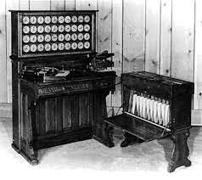

Механический этап

Механический этап- **стало предпосылкой создания вычислительных устройств и приборов, использующих механический принцип вычислений**. Такие устройства строились на механических элементах и обеспечивали автоматический перенос старшего разряда. Первая механическая машина была описана в 1623 г.

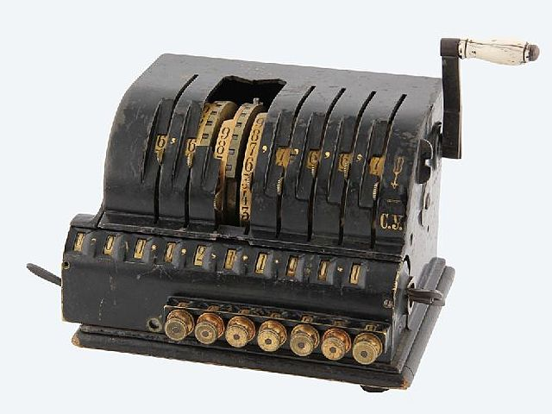

Электромеханический этап

Электромеханический этап развития ВТ **явился наименее продолжительным и охватывает всего около 60 лет — от первого табулятора Германа Холлерита (1887 г.)** **до первой ЭВМ ЕNIАС (1945 г.)**.

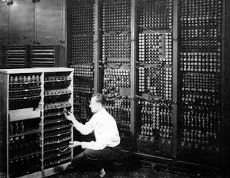

Электронный этап

Электронный этап (создание ЭВМ) начинается с созданием в 1945г. в США электронной вычислительной машины ENIAK. В истории развития ЭВМ 5 поколений, которые отличаются в элементарной базе, логической архитектуре и программном обеспечении, различаются по быстродействию, оперативной памяти, способам ввода и вывода информации.

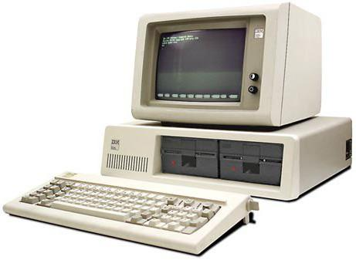

Первый персональный компьютер

Первый в мире микрокомпьютер **Altair-8800** (1975 год). Вопрос этот до сих пор вызывает массу дебатов, однако чаще всего пальму первенства отдают микрокомпьютеру Altair-8800, выпущенному в 1975 году небольшой американской компании MITS из города Альбукерке, штат Нью-Мексико.

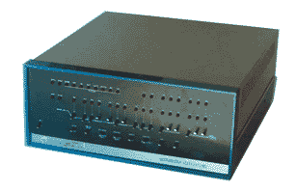

Персональные компьютеры сегодня

Применение компьютерных технологий облегчает процесс образования в средних и высших учебных заведениях как самих учеников, студентов, так и рабочего персонала.

Благодаря разнообразию программного и аппаратного обеспечения сегодня возможно использование всех потенциальных возможностей компьютерных технологий. Это позволяет хранить огромное количество информации, занимая при этом минимальное место. Также компьютерные технологии позволяют быстро эту информацию обрабатывать и держать ее в защищенном виде.

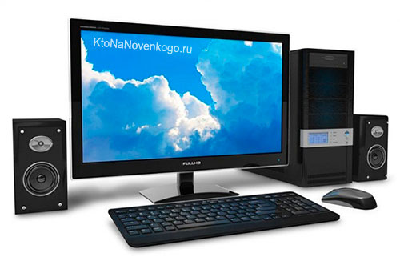

Вывод

По словам ученых и исследователей, в ближайшем будущем персональные компьютеры кардинально изменятся. Примерно в 2022-2025 годах должны появиться молекулярные компьютеры, квантовые компьютеры, биокомпьютеры и оптические компьютеры. Компьютер будущего должен облегчить и упростить жизнь человека еще в десятки раз!

Список литературы

1. <https://studbooks.net/2273982/informatika/hronologicheskaya_tablitsa>

2. Апокин И.А., Майстров Л.Е. Развитие вычислительных машин. — М.: Наука, 1974.

3. [https://wiki2.org/ru/История_вычислительной_техники](https://wiki2.org/ru/%D0%98%D1%81%D1%82%D0%BE%D1%80%D0%B8%D1%8F_%D0%B2%D1%8B%D1%87%D0%B8%D1%81%D0%BB%D0%B8%D1%82%D0%B5%D0%BB%D1%8C%D0%BD%D0%BE%D0%B9_%D1%82%D0%B5%D1%85%D0%BD%D0%B8%D0%BA%D0%B8)

4. <https://informatika.edusite.ru/lezione8_06a.htm>

5. [https://ru.wikipedia.org/wiki/История_вычислительной_техники](https://ru.wikipedia.org/wiki/%D0%98%D1%81%D1%82%D0%BE%D1%80%D0%B8%D1%8F_%D0%B2%D1%8B%D1%87%D0%B8%D1%81%D0%BB%D0%B8%D1%82%D0%B5%D0%BB%D1%8C%D0%BD%D0%BE%D0%B9_%D1%82%D0%B5%D1%85%D0%BD%D0%B8%D0%BA%D0%B8)